非标装备业的仓储规划与物流配送管理
【开课时间】2023年10月27-28日 青岛
【培训对象】物流工程师，物流、仓储各级管理人员，工业工程师，企业供应链相关人员等。
【课程费用】RMB4680/人，开课前10天报名含证书（包含：培训费、教材、午餐、茶点、发票）。

【课程背景】
有别于标准品的生产过程，非标装备业因其不确定性而获利，也因其不确定性而难以管理。这种不确定性在供应链两端中的具体表现为：需求和研发端物料生命周期相对较短、种类繁杂；计划和供应端供应商水平参差、物料齐套率低、缺料多发、来料状态和品质的难以控制。两端供应链复杂度带给生产和物流环节业务确定性低、难以标准化运作等一系列问题。
绝大多数非标装备制造企业在这样的运作形势下，多采取的管理方式是盯梢式管理，在没有规范背后的运作方式前提下，依赖项目管理跟进方式虽然对整体产出有所促进，却也不能说是一种打补丁的做法，带来的促进极为有限。
如何解决本行业的困境，我们需要直面简单的管理问题，在正确的方向上使劲。回归业务本源，优化具体的业务本身，如此，则项目管理也好，订单管理也罢，非标装备业核心痛点交期问题才能得到深度改善和促进。
本课程从非标装备制造业厂内物流角度出发，关注一个核心课题：本行业的仓储与物流系统应该如何搭建。基于这一课题，从起点、过程和迄点角度衍生出三个具体问题需要解决：1.非标装备业的线边物流点应该是什么状态？2.非标装备业的整体物流搬运系统如何规划？3.非标装备业的仓储规划和管理如何实现。
【课程目标&收益】
- 整体掌握物流搬运系统分析规划步骤与方法
- 理解基于业务数据规划配送器具、路径的分析工具
- 掌握仓储规划和线边物料管理思路与方法
- 掌握配送效率改善的工作方法和思路
【课程大纲】

- 破冰
  - 团队组建
  - 小组问题提出
- 工厂物流规划概述
  - 制造业的仓储物流
    - 传统制造业的物流管理
    - 当下物流管理对制造业的意义
    - 为什么是第三利润源泉？
    - 现代物流的发展趋势
  - 装备制造业的仓储物流
    - 与生产系统的相辅相成
    - 是痛点也是改善机会
  - 搬运系统分析
    - 3个基本内容：物料、移动和方法
    - 3个层次的物流管理
    - 搬运系统分析方法
  - 5个基本要素：PQRST
    - 5要素对物流成本的影响
- 工厂总体搬运方案（九步法）
  - 物料分类与分析
    - 物理特性与可运性
    - 数量特性：P-Q曲线及物流影响
    - 其他物料特征
- 小组研讨：物料特征表中的核心影响因素
- 案例分享：物料分类一览表
  - 整体布局
    - 布局的三种传统类型
    - 三种基本物流动线模式
    - 4个布局问题
  - 物料移动分析
    - 物流量
    - 物流条件
    - 基于P-Q分析两类物料
      - 大流量物料的分析方式
      - 小流量物料的分析方式
- 案例分享：流程图与流程表
- 案例分享：搬运路线表与物料进出表
- 案例分享：搬运活动一览表
    - 搬运量的标定分级
  - 物料移动图表化
    - 物流图表化
      - 物流流程简图
      - 布局图上的物流图
      - 坐标指示图
  - 物料搬运方法
    - 三类搬运路径系统：直接型、渠道型、中心型
    - 两个搬运成本原则：距离和运量
    - 距离与物流量指示图和物料搬运系统模型
    - 成本角度分类的4大类设备选择
    - 距离与物流量指示图和物料搬运设备模型
    - 运输单元的选择
    - 搬运活性系数及其运用
  - 初步的搬运方案
    - 物料搬运符号
- 案例分享：物料搬运方法工作表
- 案例分享：系统化方案汇总报
  - 方案的修改与限制
    - 两大类限制因素
    - 计划进度与搬运作业的五类状态
- 小组研讨：适合于我们的物流计划方式是什么？
    - 其他可能的限制性内容
    - 限制性条件的变化
  - 各项需求的计算
    - 搬运方法说明
    - 其他变动说明
    - 设备和人员计算
    - 投资和运营费用的计算
- 案例分享：搬运需求计算表
  - 方案评价
    - 费用评估
- 案例分享：投资与运营费用估算表
    - 无形效果评估
    - 评价等级与加权等级
- 案例分享：方案评价表
- 生产区物流方案
  - 基于价值流图的生产区物流方式
    - 被复杂化了的装备现场
    - 通过精益改善大部分线内物流
- 案例分享：非标装备业的价值流图
  - 线边超市模式
    - 线边超市管理
    - 线边超市的基本要求
    - 线边超市的目视化
    - 水蜘蛛作业方式的设计步骤
    - 周转容器与包装方式的选择
- 小组研讨：我们的周转容器与搬运方式
  - SPS物流模式
- 仓储区管理规划与管理
  - 仓储管理的图与表
    - 两个ABC的管理：频次和金额
    - 呆滞管理呆滞料的有效管理
      - 呆滞库存带来的成本损失
      - 呆滞库存对业务的不利影响
      - 如何应对“可能会用到”的呆滞处理问题？
- 案例分享：ABC分析与呆滞品分析报表
    - 库位图反应的管理逻辑
- 案例研讨：汽车配送中心主管的烦恼
  - 仓储规划
    - 仓储规划的定位
      - 定性定位：配送型与存储型
      - 定量定位：需要多大的面积？
    - 仓储设施确认
    - 仓储功能区设计
    - 进出口与动线设计
    - 存储策略选择：定位、随机与分级
    - 标识系统与地址系统
    - 存储单元：托盘与周转箱等
    - 仓储设备选择：料架与车辆
  - 储位指派原则
- 案例分析：亚马逊用了哪些储位指派原则？
    - 进出口统一的周转率储位指派
    - 进出口分离的周转率储位指派
    - 如何实现先进先出要求？
- 分拣、配送与PFEP
  - 分拣与配送作业体现绩效
  - 拣货方式：订单拣货&批量拣货
  - 拣货作业的6不要
  - 拣货路径
    - 单边拣货
    - 双边拣货
    - 蛇形拣货
  - 配送上线的4种方式及其应用
- 案例研讨：装备业配送作业效率改善
  - PFEP规划与实施
    - 什么是PFEP
    - PFEP的意义：从物料角度看物流
    - PFEP的基本内容及其原则
    - PFEP的实现
- 案例分享：PFEP运用案例
- 课程总结
- Q&A

【讲师介绍】陈老师
17年管理顾问经验、近50个大型项目咨询经验。
先后从事生产管理、精益变革推进、公司运营管理，资深的外企、民企、国企工作与服务经验。专精于中基层管理、精益管理改善、仓储物流管理的培训辅导。
主导过的改善项目涵盖：5S与目视管理改善、TPS（精益）推进、工厂布局规划、物流中心布局规划、仓储管理优化等，是难得的实务型企业顾问。
由咨询而入培训，一直以来，服务于学员“学有所得，学以致用、学有所成”的参训目的，陈老师的课程并不仅仅满足于简单的工具给与，更强调思维层面的觉醒。
在风趣的培训过程中融入大量企业实景案例，通过课题讨论、随堂练习、教学游戏、影像视频等教学手法，打破学员旧有观念，促进其深度思考，进而催化解决方案的产生。
课程设计特点：有干货、有实操、有亮点、有深度。
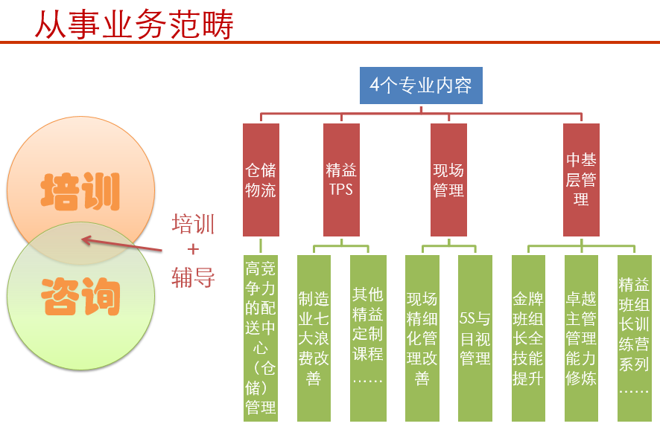
课程专长
- 卓越主管能力训练
- 金牌班组长全技能提升
- 高竞争力的配送中心（仓储）管理
- 5S与目视管理推行实务
- 现场精细化管理改善
- 制造业七大浪费改善
- 精益生产系列课程：SMED、POKAYOKE、VSM等（订制化）……
项目专长
- 5S与目视管理
- 生产绩效提升
- 精益生产改善
- 仓储管理改善
- 工厂精益布局规划
- 配送中心布局规划
学员平价：
老师与学员沟通及时，讲解生动，对于感兴趣的点讲解得非常详细，案例充分融入了学习要点。——徐工集团学员反馈
培训内容新颖全面，开阔眼界，互动务实，讲的很实用，很有实战性。—联合汽车学员反馈
课程案例和实际管理工作很类似，让我重新认识了管理工作的本质，拓宽了知识面，学到不少有用的原理和工具。——株洲中车学员反馈
老师经验丰富，课程互动多，讲解到位、通俗易懂，能融入到实际生产管理过程中。
——茅台习酒学员反馈
案例丰富，会针对特殊情况进行分析，对实际工作很有启发，可以应用到具体工作中去。
——中船重工学员反馈
部分服务客户（排名不分先后）
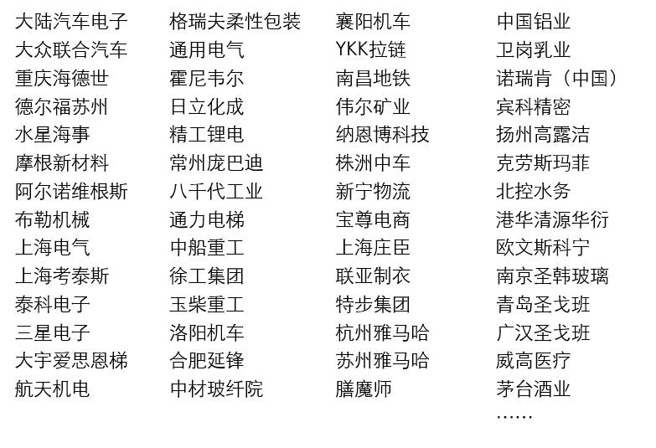

联系方式：中企联企业培训网
咨询电话：010-62885261
联 系 人：潘洪利 13051501222
电子邮箱：phL568@163.com
网 址：www.zqLpx.com

报名回执

单位名称
发票抬头
公司地址
联系人 |  | 电话 |  |  | 手机
职务 |  | 传真 |  |  | E-mail
参会人数： 人 |  | 参会费用： 元 |  |  | 付款方式：□课前转帐 □现金
酒店预订委托 |  | □是 标双 间 标单 间
参加  学员  名单 | 姓名 | 职务 |  | 手 机 | E-mail

